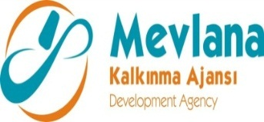



İHALE SONUÇ BİLDİRİMİ

“Tasarım Geliştirme Çalışmaları İle İhracatın Artırılması” projesi “LOT 2. H Tipi Eksantrik Pres” mal alım ihalesi gerçekleştirilmiştir. İhaleye en uygun teklif vererek iş ihale edilen ve sözleşme imzalanan firma aşağıda belirtilmiştir.

Sözleşme Makamı | SAB ELEKTRONİK MAKİNA VE DAYANIKLI TÜK. MAL. SAN. VE TİC. A. Ş.
Proje Adı | Tasarım Geliştirme Çalışmaları İle İhracatın Artırılması
İhale Tarihi | 16.09.2013
İhale Usulü | Açık İhale
Geçerli Teklif Adedi | 1
Kazanan İstekli | İHSAN KOÇAK MAKİNA SANAYİ VE TİCARET A.Ş.
Sözleşme Bedeli | 310.000,00 TL

Kamuoyuna saygıyla duyurulur.
16/09/2013

